Monday, 18 2021
Hello!
Tisti, ki ste danes na vrsti za govorni nastop, se prijavite na zoom (povezave so spodaj in v spletni učilnici). Ostali delajte naloge spodaj.

Preglej naloge v delovnem zvezku na straneh 42 in 42. Rešitve so spodaj:
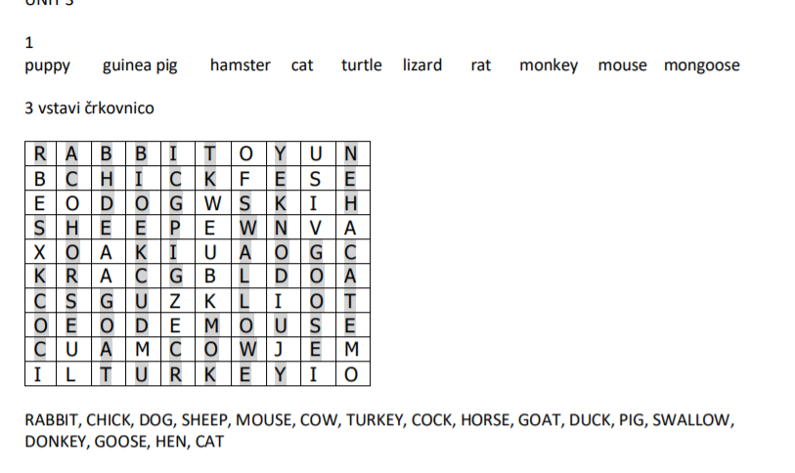
1. Odpri delovni zvezek na strani 44 in si oglej sliko. Z besedami iz okvirčka dopolni črte na sliki. Pomagaj si s prevodi spodaj. Nato dopolni besedilo v nalogi 5b. Na črte zapiši živali s slike.
stable – hlev  meadow – travnik  mud – blato  roof - streha | nest – gnezdo  swallow – lastovka  pond – ribnik  grass - trava

2. Odpri naslednjo povezavo do interaktivne naloge. Poišči pare. Ko končaš, klikni PLAY AGAIN in poskusi še z drugimi besedami.
Poišči pare: https://quizlet.com/8445492/match/embed/

3. Odpri naslednjo povezavo do interaktivne naloge. Dopolni besede za živali. Ko končaš, klikni FINISH in CHECK MY ANSWERS, da preveriš, če si pravilno rešil/a.
Dopolni besede: https://www.liveworksheets.com/up5683bt

4. Čisto na koncu učbenika je poglavje Cut outs (izreži in se igraj). Pojdi na UNIT 2 – The cat who steals slippers, izreži delčke besedila, jih postavi v pravilno zaporedje in zalepi v zvezek.

Tu je povezava do ponedeljkove ZOOM ure za govorne nastope:
PONEDELJEK 18. januar 2021 12:20
Simončič Domen
Stariha Julija
Thaci Krenar
Zajc Ula
Zupan Staš
Crnogorac Iva
Jevrić Amel
Oblak Novak Luka
Rojac Aleks

https://arnes-si.zoom.us/j/97839013595?pwd=bGRGNkd6N0ZUMjBKWHNqSnZXY0dJZz09
Meeting ID: 978 3901 3595
Passcode: 082108

